الجمهورية الجزائرية الديمقراطية الشعبية
République Algérienne Démocratique et Populaire

Ministère de l’Enseignement Supérieur et de la Recherche Scientifique  Université de M’sila  Faculté des Sciences  Tél / Fax : + 213 35 33 23 34 | 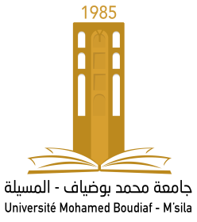 | وزارة التعليم العالي و البحث العلمي  جامعة المسيلة  كليـة العلوم  Tél / Fax : + 213 35 33 23 34

Fiche de renseignement pour un billet d’avion

Stage de perfectionnement – Séjour scientifique - Séminaire

Nom et Prénom
Date et lieu de naissance
N° de téléphone
Email
N° du passeport
Date d’expiration
Destination
Date aller-retour

Signature de l’intéressé

